AVIS DE PUBLICITE – MANIFESTATION D’INTERET SPONTANEE - REFERENCE COT PVHC04
APPEL A CANDIDATURE – COMMUNES de MONTEZIC et de SAINT-SYMPHORIEN-DE-THENIERES
EDF HYDRO CENTRE – AMENAGEMENT HYDROELECTRIQUE DE MONTEZIC
Convention d’occupation temporaire du domaine public hydroélectrique concédé à EDF
(article L.2122-1 et suivants du code général de la propriété des personnes publiques)
Le présent avis de publicité a pour objet de porter à la connaissance du public la manifestation d’intérêt spontanée d’une entreprise ayant fait une proposition d’occupation d’un emplacement du domaine public hydroélectrique pour le développement d’énergie renouvelable de type photovoltaïque
A la date limite de réception des propositions mentionnée ci-dessous, EDF analysera les propositions au regard des critères mentionnés ci-après et attribuera à l’entreprise ayant manifesté son intérêt ou au candidat ayant déposé la proposition la mieux classée, une lettre d’intention qui permettra au candidat retenu de démarrer les échanges avec le concessionnaire et les études nécessaires.
La lettre d’intention assurera au candidat choisi qu’il pourra développer son projet et occuper le foncier sans concurrence, sous réserve de l’accord des acteurs du territoire et des autorisations nécessaires.

Publié le | 26/06/2024
Durée de mise en ligne de l’avis à compter de sa publication | 2 mois
Date limite de réception des propositions | 25/09/2024
Concession hydroélectrique concernée | Réservoir de Montézic  Le cahier des charges de concession est à disposition des candidats
Lieu | Communes de Montézic et Saint Symphorien de Thénières
Objet de l’occupation – Activité(s) pouvant être exercée(s) | Projet de développement d’énergie renouvelable de type photovoltaïque
Caractéristiques essentielles / particularité de l’emplacement | - Le projet sera compatible avec les contraintes d’exploitation inhérentes à l’utilisation de la retenue intégrées à la concession de Montézic : hauteur et fréquence du marnage, mise à sec de la retenue.  - Le bénéficiaire aura à charge de démontrer à l’exploitant et à l’administration chargé du contrôle que le projet n’impacte pas la sureté du barrage et ne présente aucun risque vis-à-vis de l’usage des organes d’évacuation de crues  - Le projet sera compatible avec les usages existants sur la retenue.
Restrictions | - Zones interdites à l’implantation de tout projet de 100 m de rayon autour de chaque prise d’eau (Cf. zones rouges sur plan joint)  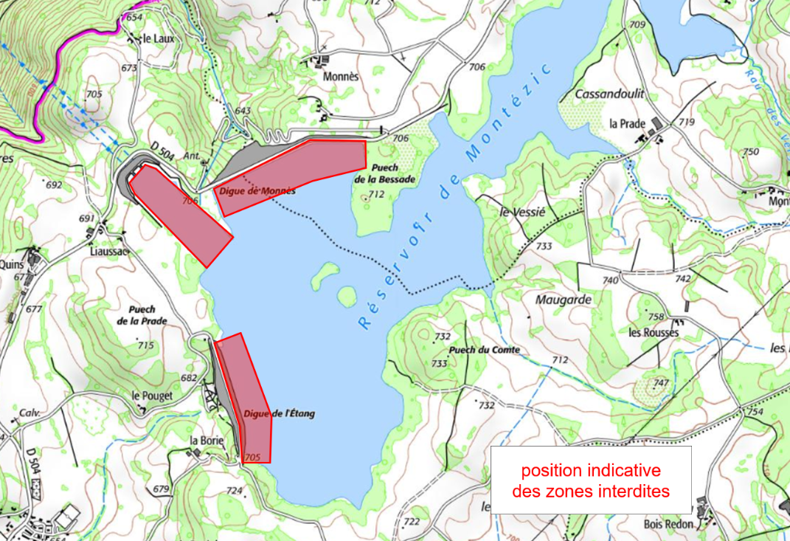  - Compatibilité de l'activité avec un aménagement hydroélectrique  - Priorité absolue des besoins et des activités du concessionnaire (aucun recours possible à cause d’une variation du niveau de la retenue interdisant l’exercice de l’activité autorisée)  - Respect de la réglementation en vigueur
Type d’autorisation délivrée | Convention d’occupation précaire et révocable, dans le cadre du respect du CG3P et de la réglementation en vigueur et future relative aux activités autorisées
Durée de la convention d’occupation temporaire | Ne pourra excéder 35 ans. La durée sera fonction de l’ampleur du projet, de la productivité et du plan de financement
Conditions financières à la charge du demandeur (redevance) | - part fixe de 5000 €/ an revu suivant l’indice L  - part variable minimum de 8 % du chiffre d’affaires
Conditions générales d’attribution/ critères de sélection | Le candidat doit posséder des références vis à vis de l’activité économique envisagée.  L’ensemble des installations et des activités proposées devront répondre aux critères de sécurité et aux législations en vigueur.  Le candidat est invité à fournir un dossier avant la date limite mentionnée ci-dessus et comprenant notamment :  - Une présentation de la structure candidate comprenant des renseignements d’ordre juridique, économiques et financiers (ex : statut juridique de la structure, un extrait KBis de moins de 3 mois, la qualité du représentant de la structure)  - Pour :  - activité existante, les comptes annuels certifiés des 3 derniers exercices clos, et le business plan de l’activité projetée  - nouvelle activité, le business plan avec projection financière et l’attestation bancaire de suivi de l’activité  - Une présentation de l’activité projetée et des aménagements nécessaires à l’exercice des activités (accompagné de plans et de visuels) et la justification de la compatibilité ou des interférences avec les ouvrages hydrauliques  - L’identification précise des travaux préalables nécessaires à la mise en place de l’activité et des aménagements nécessaires à l’accueil du public, le cas échéant  - Les moyens humains et techniques mis en œuvre pour l’exercice des activités envisagées  - Le business-plan permettant de justifier le Chiffre d’affaires (CA)  - Toute information complémentaire que le candidat juge utile d’apporter pour la bonne compréhension de son dossier et la mise en perspective des conditions d’exploitation.  Les demandes seront analysées par EDF au regard des critères d’appréciation suivants :  - Compatibilité du projet avec la sûreté des ouvrages hydrauliques et l’exploitation hydroélectrique de la retenue : le candidat a l’obligation de donner les informations suffisantes pour apprécier la qualité de son offre sous réserve d’élimination si le niveau d’information est insuffisant pour juger ce point. (note 0 ou 1)  - Compatibilité avec la sécurité des biens et des personnes : le candidat devra donner les informations suffisantes pour apprécier la qualité de son offre sous réserve d’élimination si le niveau d’information est insuffisant pour juger ce point (20%)  - Adaptation du projet au contexte local : prise en compte du règlement de navigation, des activités en usage sur la retenue. Le candidat devra démontrer les adaptations nécessaires et la méthodologie envisagée pour permettre la réalisation de son projet (20%)  - La localisation et la surface de l’emprise (10%)  - Evaluation impact carbone du projet global (kgeq CO2/KWc ) (10%)  - Gestion démantèlement et proposition de financement (10%)  - Redevance : le pourcentage proposé de la part variable (30%)  Formule de notation = Note critère 1 [0 ou 1] x Σ des % de chaque critère (2 à 7)
Dépôt des candidatures | Lettre recommandée avec accusé de réception à :  EDF – HYDRO CENTRE – Direction Concessions  10, allée de Faugeras  87100 LIMOGES  A l’attention de Monsieur Jean COPREAUX  Le pli cacheté devra porter les mentions suivantes :  CONFIDENTIEL – MONTEZIC - NE PAS OUVRIR  Objet à mentionner : Candidature COT PVHC04  Mail : christophe.gille@edf.fr  Tel 06.82.28.28.66 ou en cas d’absence 06.78.78.29.12  NB : Après ouverture des plis, chaque candidat devra sur demande de Hydro Centre, transmettre une version numérique de son offre.
Personne à contacter pour tout renseignement concernant la procédure et les caractéristiques et contraintes d’exploitation | EDF – HYDRO CENTRE – Direction Concessions  10, allée de Faugeras  87100 LIMOGES  Christophe GILLE  Mail : christophe.gille@edf.fr  Tel 06.82.28.28.66 ou en cas d’absence 06.78.78.29.12

